PEMERINTAH PROVINSI DAERAH KHUSUS IBUKOTA JAKARTA
DINAS PARIWISATA DAN EKONOMI KREATIF
Bidang Data, Informasi dan Pengembangan Destinasi

LAPORAN PELAKSANAAN TUGAS TENAGA AHLI
Kegiatan Penyediaan dan Pengelolaan Data Statistik Pariwisata Jakarta — Tahun Anggaran 2026
Nama Tenaga Ahli | [Nama Tenaga Ahli]
NIK / No. Kontrak | [NIK / No. Kontrak]
Jabatan / Posisi | Tenaga Ahli Data Analyst (Intermediate)
Kualifikasi | S1 Sistem Informasi/Teknik Informatika/Ilmu Komputer/Statistik, pengalaman minimal 6 tahun
Periode Laporan | Bulan ke-4 (Laporan Bulanan Keempat) — September 2026
Sub Kegiatan | Perencanaan Daya Tarik Wisata Provinsi
Lokasi | Provinsi DKI Jakarta

I. PENDAHULUAN
Laporan bulanan keempat ini memuat pelaksanaan kegiatan Penyediaan dan Pengelolaan Data Statistik Pariwisata Jakarta Tahun Anggaran 2026 untuk periode 1–30 September. Fokus pekerjaan adalah pengembangan dashboard statistik pariwisata dan ekonomi kreatif, integrasi sumber resmi, perluasan inventori sekunder, serta dokumentasi operasional. Capaian ditelusuri dari perubahan yang tercatat pada September dan bukti sistem yang diperiksa pada 2 Oktober 2026. Tahun data indikator dibedakan dari periode pekerjaan; snapshot inventaris setelah akhir bulan diberi tanggal sebenarnya.
Data Analyst memusatkan bulan keempat pada penyiapan rekap indikator yang dapat dibandingkan secara benar. Fokusnya adalah kunjungan wisatawan mancanegara, perjalanan wisatawan nusantara, dan tenaga kerja ekonomi kreatif dengan tahun data yang dinyatakan eksplisit.
II. URAIAN TUGAS
Sesuai Kerangka Acuan Kerja (KAK) kegiatan, uraian tugas untuk posisi ini adalah sebagai berikut:
a. Menyiapkan dataset untuk pelaporan dan visualisasi sesuai kebutuhan Dinas;
b. Menyusun laporan rutin (bulanan, triwulanan, tahunan) dan laporan ad-hoc yang relevan;
c. Memastikan kualitas dan keakuratan data yang disajikan pada antarmuka pelaporan dan dashboard;
d. Berkolaborasi dengan pengguna data untuk memvalidasi kebutuhan informasi.
III. PELAKSANAAN PEKERJAAN BULAN INI
Rekap disusun dari kueri ke tampilan data bersih yang juga mendasari dashboard. Angka tahunan dipisahkan dari periode tahun berjalan; data wisman dalam mart lama yang berperiode 2014 tidak digunakan sebagai pengganti data terbaru.
Uraian Tugas (KAK) | Realisasi Bulan Ini
Dataset pelaporan dan visualisasi | Menyiapkan pembacaan wisatawan nusantara menurut kota tujuan serta tenaga kerja ekonomi kreatif DKI dari sumber resmi yang ditambahkan pada September.
Laporan indikator rutin | Menyajikan rekap wisman tahunan dan tahun berjalan, perjalanan wisnus tahunan dan periode Januari–Mei, serta tenaga kerja DKI tahun terakhir yang tersedia.
Ketepatan dan kualitas angka | Memastikan total tenaga kerja memakai kategori Total tanpa menjumlahkannya kembali dengan rincian laki-laki dan perempuan. Jumlah perjalanan tidak diberi label orang unik.
Validasi kebutuhan informasi | Mencatat kebutuhan lama menginap non-bintang, rincian PDRB per wilayah, dan tenaga kerja per subsektor DKI yang masih belum tersedia pada halaman.
Dokumentasi metodologi | Menjaga rujukan metodologis mengenai satuan, periode, dan keterbandingan indikator agar ringkasan tidak mengubah makna sumber.

IV. BUKTI PELAKSANAAN
Tabel rekap memuat periode data dan kueri sumber yang terverifikasi pada 2 Oktober. Bukti visual menunjukkan cara informasi itu disajikan pada dashboard.
Rekap indikator terpilih dengan periode eksplisit:
Indikator | Periode data | Jumlah
Wisman Jakarta | Januari–Desember 2025 | 2.754.220 kunjungan
Wisman Jakarta | Januari–April 2026 | 803.500 kunjungan
Perjalanan wisnus ke kota tujuan DKI | Januari–Desember 2025 | 99.396.992 perjalanan
Perjalanan wisnus ke kota tujuan DKI | Januari–Mei 2026 | 42.690.440 perjalanan
Tenaga kerja ekonomi kreatif DKI | 2024; kategori Total | 1.257.285 orang

Sumber Q6: silver.wisman_jakarta_per_bulan, jumlah_kunjungan per tahun; Q7: silver.wisnus_perjalanan_per_kota_tujuan, jumlah_perjalanan per tahun; Q8: silver.tenaga_kerja_ekraf_per_provinsi, tahun 2024, kode_wilayah 31, jenis_kelamin Total. Dibaca 2 Oktober 2026. Angka bukan realisasi bulan September 2026.
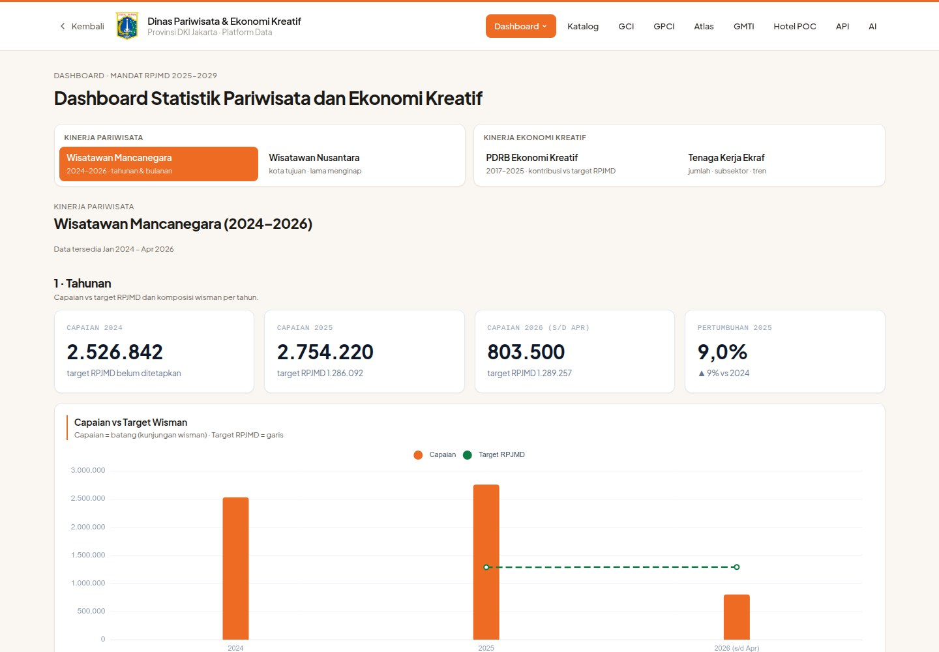
Gambar 1. Realisasi wisman dan keterangan cakupan tahun berjalan. Sumber: https://dispar.rantai.dev/dashboard/wisman; tangkapan layar 2 Oktober 2026.
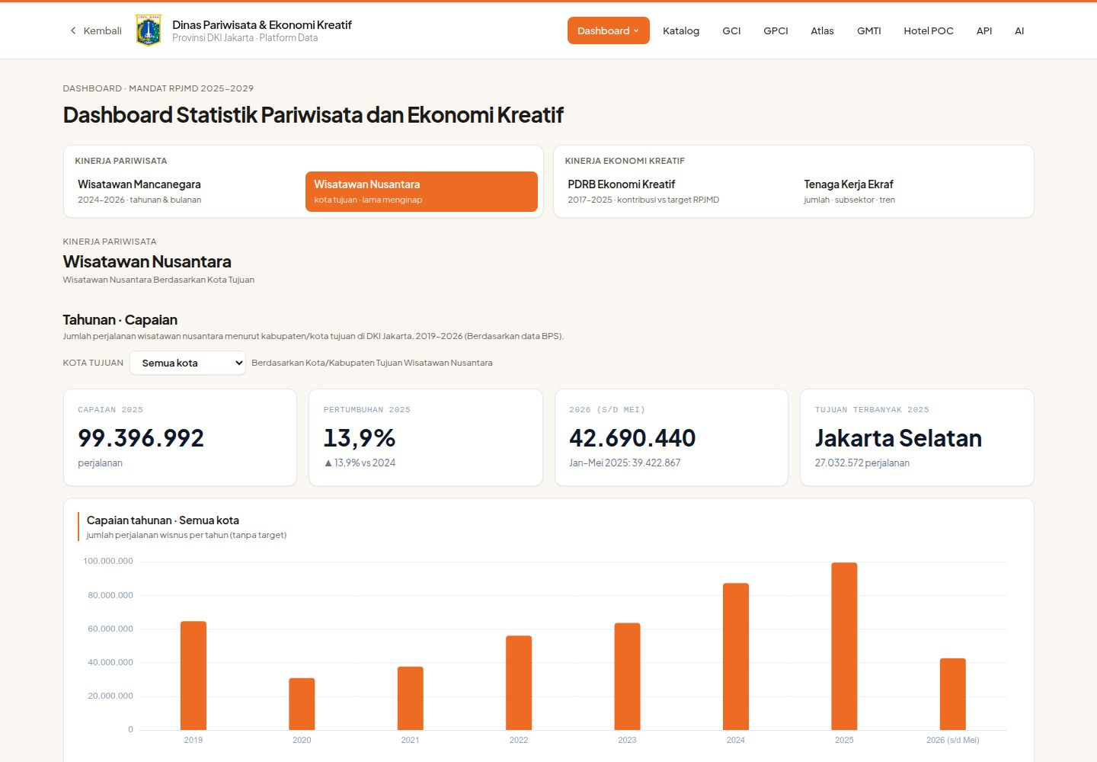
Gambar 2. Rekap perjalanan wisata menurut kota tujuan. Sumber: https://dispar.rantai.dev/dashboard/wisnus; tangkapan layar 2 Oktober 2026.
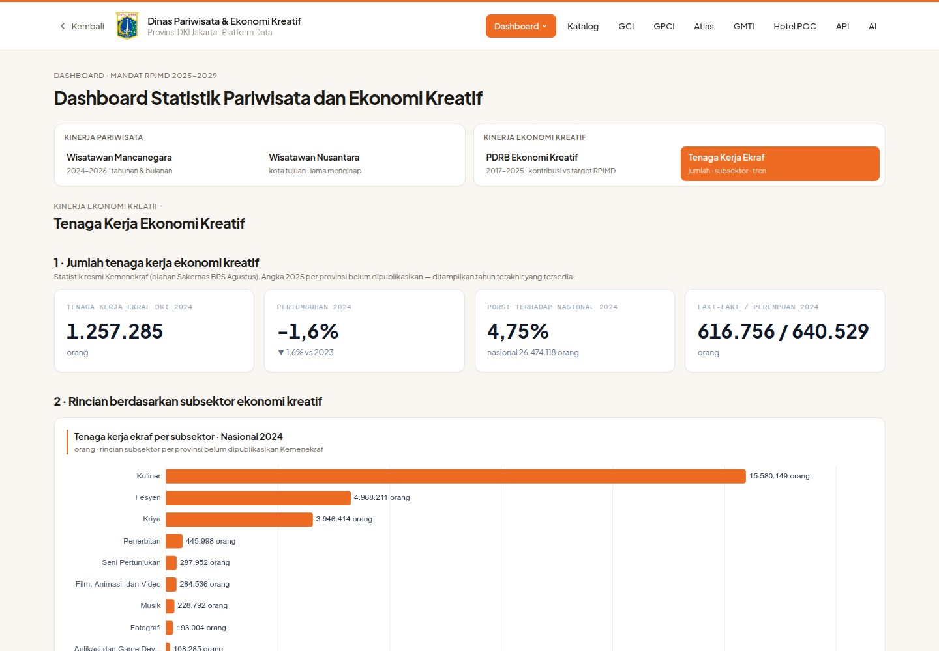
Gambar 3. Statistik tenaga kerja DKI dan keterangan batas rincian yang tersedia. Sumber: https://dispar.rantai.dev/dashboard/tenaga-kerja; tangkapan layar 2 Oktober 2026.
V. RENCANA TINDAK LANJUT — PENGEMBANGAN PLATFORM AI-DATA
Rencana Oktober adalah melengkapi data yang masih kosong, menyelaraskan definisi dan periode indikator, menindaklanjuti temuan mutu, serta menguji kemampuan operasional dan analitis yang belum memiliki bukti memadai. Pengembangan platform AI-Data diteruskan dengan menjaga keterlacakan angka sampai sumbernya. Data parsial, inventori usaha, dan hasil uji pengumpulan data tidak dipakai sebagai pengganti statistik resmi yang belum tersedia.
Data Analyst perlu menyelaraskan seri data yang berbeda periode, meminta rincian wilayah dan lama menginap yang belum tersedia, serta memeriksa kembali pembaruan angka sebelum menjadi bahan kebijakan. Perbandingan terhadap target tahunan harus memberi keterangan apabila realisasi masih parsial.
VI. PENUTUP
Rekap September mengutamakan keterlacakan dan keterbandingan, sehingga pembaca mengetahui ukuran serta tahun data setiap angka. Kelengkapan sumber berikutnya menentukan perluasan analisis yang dapat dipertanggungjawabkan.

Mengetahui,  Pejabat Pembuat Komitmen | Jakarta, ......................... 2026  Tenaga Ahli yang bersangkutan
( Bima Agung ) | ( [Nama Tenaga Ahli] )
NIP. 197907162011011008 | Tenaga Ahli Data Analyst (Intermediate)

